ОТЧЕТ
об итогах реализации инициативного проекта

1. Наименование района города Ростова-на-Дону, на территории которого реализовывался инициативный проект: Пролетарский район города Ростова-на-Дону.
2. Наименование инициативного проекта: «Выполнение работ по текущему ремонту покрытия (замена тартанового покрытия) на спортивной площадке по адресу: г. Ростов-на-Дону, пр. 40-летия Победы, 55Е».
3. Информация об итогах реализации инициативного проекта: реализован.
4. Даты начала и окончания реализации инициативного проекта:
с 01.07.2024 по 31.07.2024.
4.1. Планируемый срок реализации инициативного проекта в случае нарушения установленного срока: проект реализован без нарушений сроков.

п/п | Наименование выполненной работы, оказанной услуги, закупленного товара в рамках реализации инициативного проекта | Стоимость выполненной работы, оказанной услуги, закупленного товара в рамках реализации проекта | Ф.И.О. физического лица и (или) индивидуального предпринимателя, наименование юридического лица, выполнившего работу
1 | 2 | 3 | 4
1. | Выполнение работ по текущему ремонту покрытия (замена тартанового покрытия) на спортивной площадке по адресу: г. Ростов-на-Дону,  пр. 40-летия Победы, 55Е | 1554,00 тыс. рублей | Индивидуальный  предприниматель  Балонкин Эдуард  Владимирович
 | Итого | 1554,00 тыс. рублей

Сведения о поступлении и расходовании средств на реализацию инициативного проекта | Планируемый объем средств |  | Фактический объем средств
 | Сумма (тыс. рублей) | Доля в общей сумме (процентов) | Сумма (тыс. рублей) | Доля в общей сумме (процентов)
1 | 2 | 3 | 4 | 5
Всего на реализацию инициативного проекта, в том числе: | 1680,00 | 100 | 1554,00 | 100
объем средств местного бюджета | 1596,00 | 95 | 1470,00 | 95
объем инициативных платежей физических лиц | 84,00 | 5 | 84,00 | 5
объем инициативных платежей юридических лиц, индивидуальных предпринимателей | - | - | - | -
Причины отклонения от запланированной стоимости инициативного проекта" | По результатам проведения закупочных процедур образовалась экономия в размере 126,00 тыс. рублей

Фотоматериалы:
Фотография объекта до реализации  инициативного проекта | Фотография объекта после реализации  инициативного проекта
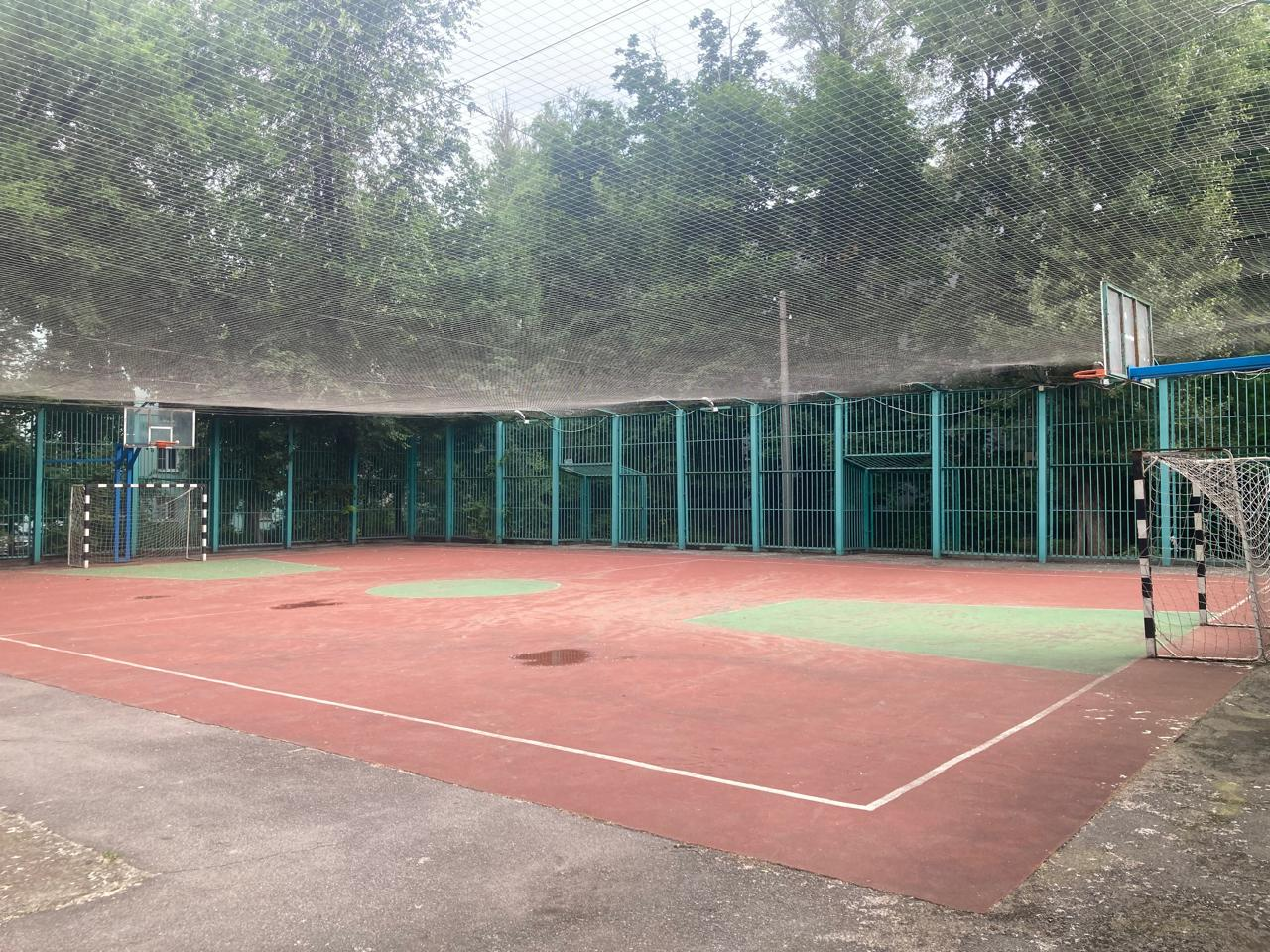 | 